Medienmitteilung

Erlebniswochen Advent in den Sport- und Eventanlagen Chur

**Vom 25. November bis 15. Dezember 2024 finden in den Sport- und Eventanlagen erstmals die Erlebniswochen Advent statt. Das abwechslungsreiche Programm für Jung und Alt wird sowohl auf der Oberen Au als auch auf dem Eisfeld Quader angeboten. Alle Angebote sind AU DABI.**

**Vielfältiges Programm im Advent**

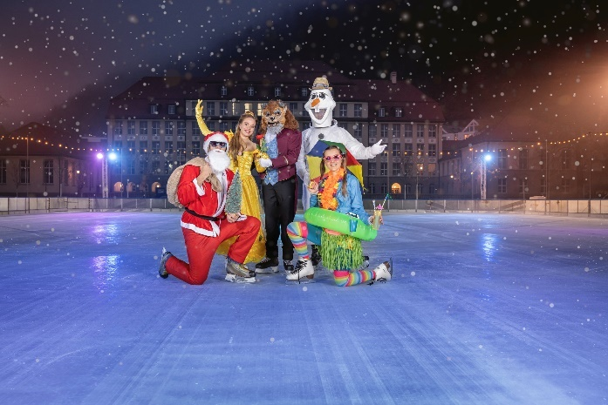Bisher haben die Sport- und Eventanlagen jeweils in den Schulferien «Erlebniswochen» angeboten, bei denen das reguläre Angebot durch spannende Anlässe und Programme bereichert wurde. Nun dürfen sich Kundinnen und Kunden erstmals auch im Advent auf ein Spezialprogramm freuen. Das vielfältige Angebot findet von 25. November bis zum 15. Dezember auf der Oberen Au und auf dem Eisfeld Quader statt. Es richtet sich sowohl an Kinder wie auch an Erwachsene und ist im regulären Eintritt sowie im AU DABI-Abo inbegriffen.

**Angebot auf dem Eisfeld Quader**

Am Nachmittag des 6. Dezembers besuchen Samichlaus und Schmutzli die kleinen (und grossen) Gäste auf dem Eisfeld im Stadtzentrum. Zwei Tage später, am 8. Dezember, bietet der Eisclub Chur (ECC) Kindern ab fünf Jahren die Möglichkeit, den Eiskunstlaufsport näher kennenzulernen. Die in den Sportferien angebotene Eisdisco war ein grosser Erfolg, daher gibt es am 14. Dezember erneut eine Disco auf dem Eisfeld Quader. Wer auf das Eisfeld möchte, bezahlt den regulären Eintritt, der Zutritt zum Areal ist kostenlos.

**Kreative Backangebote im Sportrestaurant**

Für kleine Bäckerinnen und Bäcker wird jeweils mittwochnachmittags das Backen von Guatzli und Grittibänzen angeboten. Im Sportrestaurant können Kinder von fünf bis zehn Jahren ihrer Kreativität beim Dekorieren der Guatzli freien Lauf lassen und diese anschliessend mit nach Hause nehmen. Das Angebot ist kostenlos (Teilnehmerzahl limitiert).

**Entspannendes Programm auf der Oberen Au**

In den Sportanlagen Obere Au stehen besinnliche Programmpunkte im Vordergrund – hier heisst es zur Ruhe kommen, entspannen und geniessen. Während des Advents werden mehrmals «Yoga Sanft», Meditationsklangreisen und Sauna-Events angeboten. Auch hierfür gelten der reguläre Eintritt, bzw. das AU DABI-Abo – es entstehen keine zusätzlichen Kosten für die Besucherinnen und Besucher. Wer lieber ins Wasser möchte, nutzt das «Obigschwimma für füf Franka» und lässt den Abend gemütlich im Hallenbad oder Aquamarin Wellnessbad ausklingen.

**Jetzt häsch ds Gschenk!**

Noch auf der Suche nach einem passenden Geschenk? Das AU DABI-Abo ist in den Sportanlagen auch als Gutschein in einem attraktivem Geschenkset erhältlich.

Infobox

**Erlebniswochen Advent**

25.11.-15.12.2024

Sportanlagen Obere Au und Eisfeld Quader

Programm:

Obigschwimma für füf Franka täglich

Guatzli/Grittibänz backen 27.11., 04.12., 11.12.

Spielnachmittage 27./30.11., 04./07./11./14.12.

Yoga Sanft 28.11., 05.12., 12.12.

Meditationsklangreise 30.11., 14.12.

Sauna-Events 01./15.12.

Samichlaus Besuch 06.12.

Eiskunstlauf schnuppern 08.12.

Eisdisco 14.12.

**Weitere Informationen:**

[www.sportanlagenchur.ch/erlebniswelt](http://www.sportanlagenchur.ch/erlebniswelt)

**Bild:** Vielfältiges Programm für alle auf dem Eisfeld Quader und der Oberen Au, Chur. © Sport- und Eventanlagen, Das Neves Photography

**Bildlink:** <https://chur.sharefile.eu/public/share/web-sde6699e293e5494e8dea01271e4df37c>

**Eine Mitteilung von:**

Fabio Wellenzohn, Leiter Sport- und Eventanlagen

Sport- und Eventanlagen

+41 81 254 42 94

[fabio.wellenzohn@chur.ch](mailto:fabio.wellenzohn@chur.ch)

[www.sportanlagenchur.ch](http://www.sportanlagenchur.ch)

Chur, 21.11.2024